INDICAÇÃO Nº4424/2015

Sugere ao Poder Executivo Municipal restaurar a pavimentação com afundamento, na Rua Do Ouro, próximo ao número 629 e 639, no bairro Jd. Mollon.
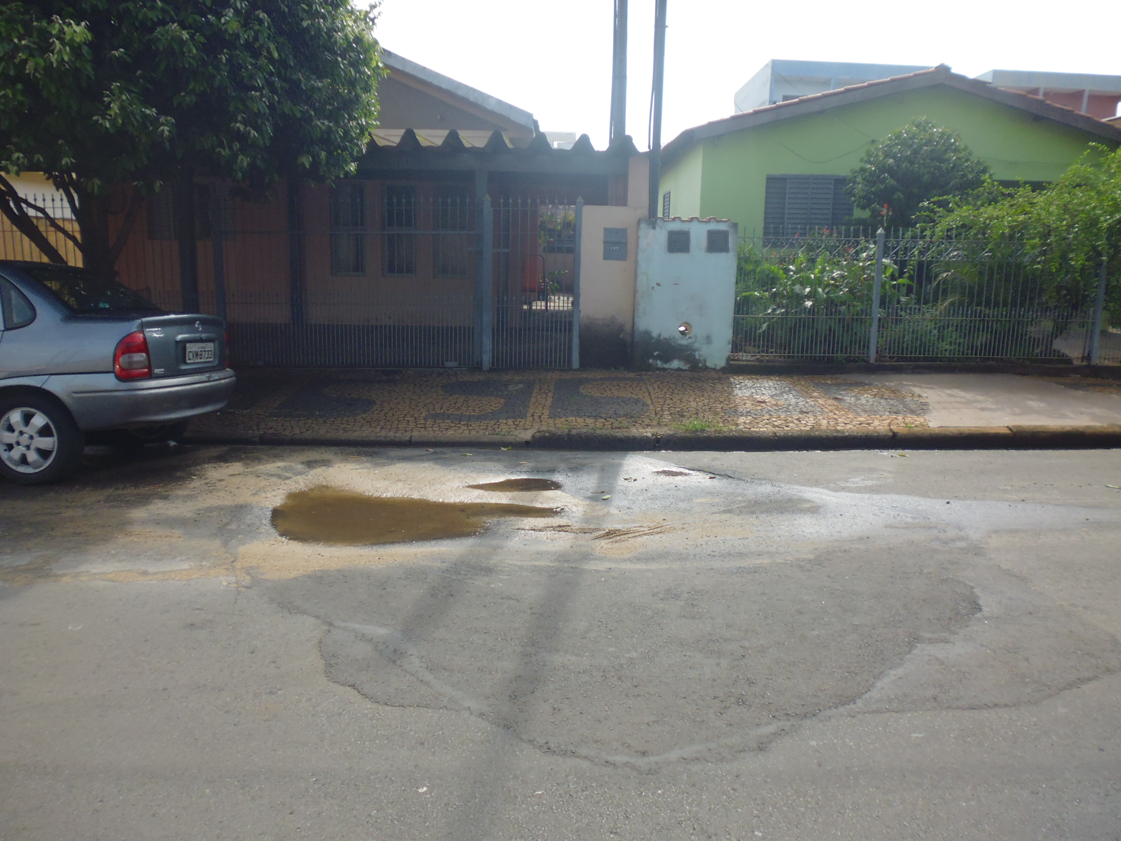
.

INDICA Ao Senhor Prefeito Municipal, na forma regimental, determinar ao setor competente que tome providências no sentido de restaurar a pavimentação com afundamento, na Rua Do Ouro, próximo ao número 629 e 639, no bairro Jd. Mollon.

Justificativa:

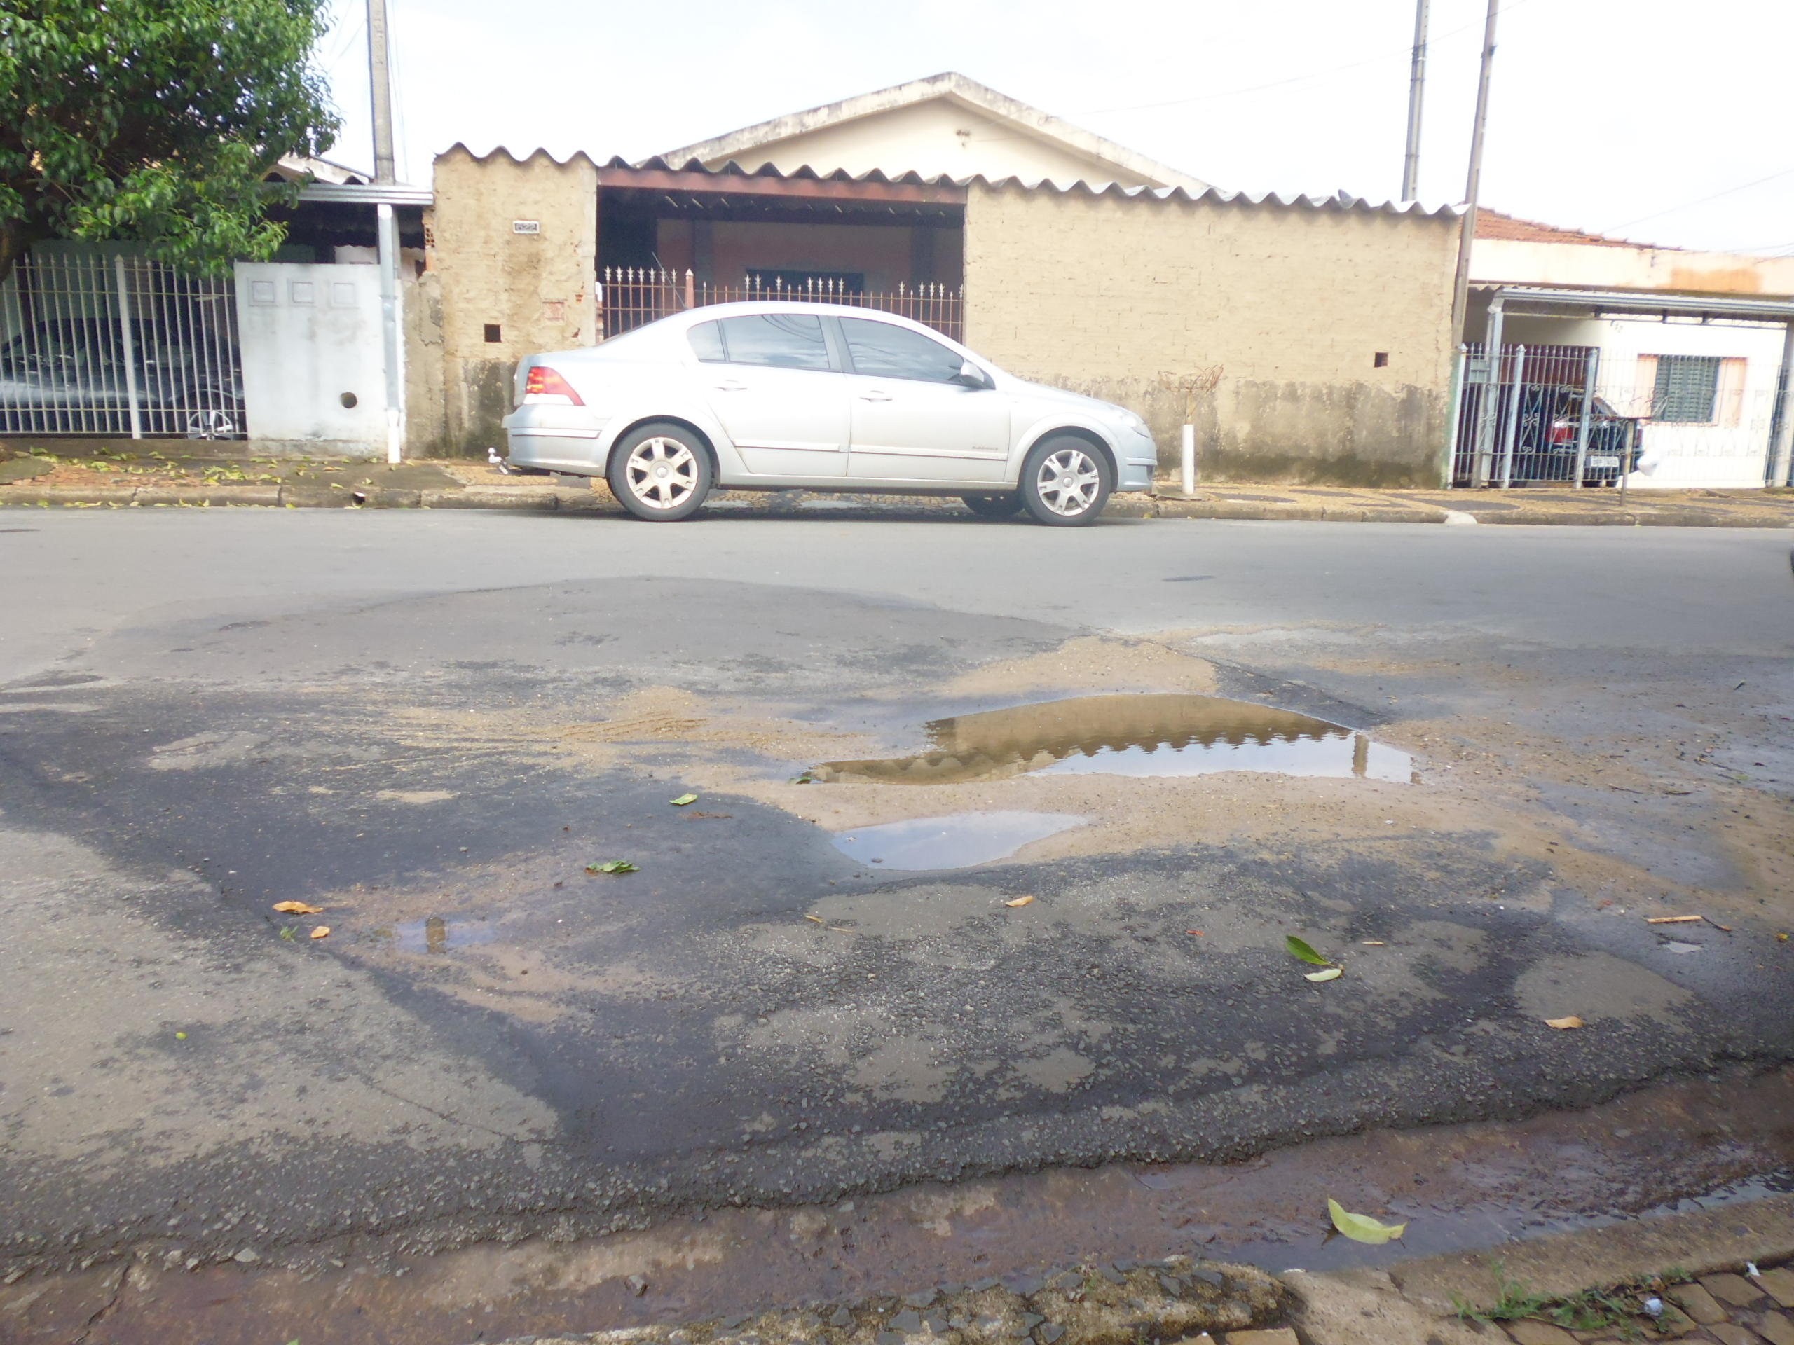
Conforme visita realizada, este vereador pode constatar que esta via necessita que faça a restauração da pavimentação, para melhorar o trânsito e para não causar transtornos maiores.

Plenário “Dr. Tancredo Neves”, em 06 de novembro de 2015.

ADEMIR DA SILVA

-Vereador-

